**19 怀疑与学问**

**【教学目标】**

1.理解怀疑精神的内涵及重要意义。

2.学习本文的论证方法，把握议论文严密的论证结构。

3.结合具体语段体会本文逻辑严密、语言准确的特点。

**【教学课时】**

2课时

**第1课时**

**【课时目标】**

1.理解怀疑精神的内涵及重要意义。

2.整体感知课文内容，梳理作者的论证思路，把握议论文严密的论证结构。

**【教学过程】**

**一、故事激趣，导入新课**

师：同学们还记得七年级时咱们学过的一则寓言故事《穿井得一人》吗？哪位同学能给大家再讲讲这个故事？

预设：从前宋国有一户姓丁的人家，家中没有水井，经常有一个人在外面专管供水的事儿。后来他家里打了一口水井，他便高兴地对别人说：“我家里打井得到了一个人。”有人听到了他的话，就传播说：“丁家打井挖出了一个人。”国都里的人都在谈论这件事，一直传到了宋国国君那里。国君派人去问情况。丁家的人回答说：“是得到了一个人的劳力，并不是从井中挖出来一个人呀。”

追问：故事中，为什么会闹出这样的笑话呢？

（学生自由发言）

预设：传播这件事的人，没有弄清事情的真相，不辨真伪，以讹传讹，最终闹出了笑话。

师：是呀，我们常说，耳听为虚，眼见为实。如果第一个听到这句话的人能提出疑问，弄清事情的真相，也许就不会闹出这样的笑话了。其实，不仅生活中是这样，做学问更应如此，只有心存疑问、勇于提问，才能提高自己的学识水平。今天，就让我们一起学习著名历史学家顾颉刚先生的一篇议论文《怀疑与学问》，去探索它们之间的密切关系吧。

**【设计意图】**通过学生讲熟悉的寓言故事，培养学生的语言表达能力，同时引导学生理解本文与现实的关联，从而对本文作者提出的观点产生兴趣，明白质疑、思考的重要性。

**二、初读课文，整体感知**

自主阅读，了解作者生平，疏通字词障碍（可参见《状元大课堂》P181“字词清单”），并质疑问难。1.作者简介

**课件出示：**

顾颉刚（1893—1980），原名诵坤，字铭坚。江苏苏州人。是我国现代著名历史学家、民俗学家、“古史辨”学派创始人，现代历史地理学和民俗学的开拓者、奠基人。他在研究工作中，善于怀疑和辨伪，他的一生可以说是与“怀疑”相伴，并终使他成为一代史学大师。

个人著作主要有《古史辨》《汉代学术史略》《中国疆域沿革史》《中国影戏略史及其现状》《史林杂识》《尚书通检》《中国当代史学》《顾颉刚读书笔记》《国史讲话》等。

2.积累词语

**课件出示：**

顾颉刚（jié） 程颐（yí） 虚妄（wàng） 步骤（zhòu）

懒惰（duò） 启迪（dí） 停滞（zhì） 折扣（zhé）

3.学生质疑

把读不懂、不理解的地方做上记号，与同学交流、讨论，还不能解决的就整理出来，全班交流。

4.交流释惑

全班交流，师生共同答疑解惑。

**【设计意图】**通过自主预习，培养学生主动学习、自己搜集整理信息的能力与意识，培养学生敢于质疑的学习习惯，切近文章主旨。

**三、引读课文，明观点，理思路**

1.读标题，辨析关系

（1）本文的标题是中心论点吗？

预设：不是，本文的标题只是论题，即怀疑精神与做学问的关系问题。

（2）文中所说的怀疑精神有什么样的内涵？它对做学问有什么重要意义？

预设：这一番事前的思索，不随便轻信的态度，便是怀疑精神，也是做一切学问的基本条件。

2.读名言，明确观点

（1）既然标题不是中心论点，那么本文的中心论点是什么？

预设：“学者先要会疑”或“学则须疑”。

（2）文章开头引用的两句话（即本文中心论点）是什么意思？

（指名学生回答并朗读）

预设：“学者先要会疑”的意思是做学问的人首先要学会怀疑。

“在可疑而不疑者，不曾学；学则须疑”的意思是在学习的时候，对于应该怀疑的地方却不怀疑，就等于没有学，学习必须要有怀疑的精神。

（3）这样提出论点的方式，有什么好处？

预设：有助于开门见山地提出论点，还可以作为证明论点的有力论据，增强说服力。

（4）文中还引用了几处名言，圈画出来读一读，讨论：它们能不能作为中心论点？

预设：①“尽信书则不如无书”说的是读书的态度，范围太窄了，不能作为中心论点；

②“我怀疑，所以我存在”说的是“怀疑”与“存在”的关系，而不是“怀疑”与“学问”的关系，不能作为中心论点。

3.读关键句，理清思路

（1）寻读关键句。

这篇文章讲的是“怀疑”与“学问”之间的关系，文中有一句话具体阐明了“怀疑”与“学问”的关系，请同学们找出来，并说说它在文中的作用。

预设：怀疑不仅是消极方面辨伪去妄的必须步骤，也是积极方面建设新学说、启迪新发明的基本条件。

这句话承上启下，对文章的内容和结构起到了重要作用。它涵盖了两个方面：课文对“怀疑精神”的重要性的论述是从“消极”和“积极”两个层面展开的，充分论证了“怀疑精神”的价值和意义。而其中的“消极”和“积极”是指由浅到深的两个不同阶段，上半句交代“怀疑”对吸纳已有知识和学问的作用，下半句交代“怀疑”对建设新学说、启迪新发明的作用。

前者是后者的基础，后者是前者的升华，两方面相结合，由浅入深地论证了中心论点。也就是说这两个方面之间是递进关系。

（2）理清思路。

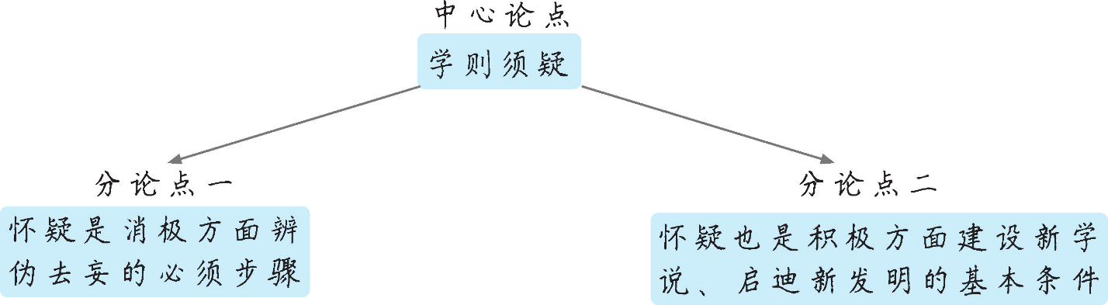

（3）教师小结。

这篇文章作者采用的是递进式的论证结构，由浅入深，运用分论点的形式层层深入，步步推进，结构严密，逻辑严谨。

**【设计意图】**通过引导学生读标题、读名言、读关键句，帮助学生掌握阅读一般议论文的方法，梳理文章的论证思路，把握文章的论证结构，从而获得写作议论文的基本知识。

**第2课时**

**【课时目标】**

1.学习本文的论证方法，把握这些论证方法在论述中的作用。

2.结合具体语段体会本文逻辑严密、语言准确的特点。

**【教学过程】**

**一、跳读课文，学习论证方法**

1.圈点勾画

找出本文运用的论证方法，并说说其作用。（小组讨论、交流）

预设：

（1）道理论证（引证法）。

①开头引用程颐、张载两位大学问家的名言，即“学者先要会疑”“在可疑而不疑者，不曾学；学则须疑”。

②第5段引用孟子的名言“尽信书则不如无书”。

③第6段引用法国哲学家笛卡儿的名言“我怀疑，所以我存在”。

教师点拨：道理论证就是引用名言警句、谚语、俗语以及人们公认的定理公式等来证明论点，其作用是能有力地证明观点，增强文章的权威性和说服力。

（2）举例论证（例证法）。

①第4段列举了古代“三皇五帝”和“腐草为萤”的例子。

②第6段举了清代大学问家戴震幼年时善疑多问的事例。

教师点拨：举例论证是列举确凿、充分、有代表性的事例证明论点，其作用是能够具体有力地论证观点，增强文章的说服力。

（3）对比论证。

①第4段：我们信它，因为它“是”；不信它，因为它“非”。

②第5段：因怀疑而思索，因思索而辨别是非；经过“怀疑”“思索”“辨别”三步以后，那本书才是自己的书，那种学问才是自己的学问。否则便是盲从，便是迷信。

③第6段：对于别人的话，都不打折扣地承认，那是思想上的懒惰。这样的脑筋永远是被动的，永远不能治学。只有常常怀疑、常常发问的脑筋才有问题，有问题才想求解答。在不断的发问和求解中，一切学问才会发展起来。

④第6段：古今科学上新的发明，哲学上新的理论，美术上新的作风，都是这样起来的。若使后之学者都墨守前人的旧说，那就没有新问题，没有新发明，一切学术停滞，人类的文化也就不会进步了。

教师点拨：对比论证是拿正反两方面的论点或论据作对比，在对比中证明论点。这种论证方法对比鲜明，是非清楚，让人印象深刻。

2.学生活动

试着从自己积累的名人名言和读过的课内外名著中，为“治学必须有怀疑精神”这一论点补充道理论据和事实论据，每种论据至少补充一个。

预设：

（1）道理论据

学贵有疑，小疑则小进，大疑则大进。 ——陈献章

读书无疑者，须教有疑；有疑者，却要无疑，到这里方是长进。 ——朱熹

不怀疑不能见真理。 ——李四光

（2）事实论据

①古希腊的亚里士多德认为，物体下落的快慢是不一样的。它的下落速度和它的重量成正比，物体越重，下落的速度越快。年轻的伽利略根据自己的经验推理，大胆地对亚里士多德的学说提出了疑问。经过深思熟虑，伽利略在比萨斜塔用两个大小一样但重量不等的铁球几乎同时落地的实验，揭开了落体运动的秘密，推翻了亚里士多德的学说。

②从古希腊时代到16世纪之前的1300多年间，“地心说”在欧洲一直占据着统治地位。直到16世纪中叶，哥白尼大胆地对“地心说”提出怀疑，他通过长期天象观测和研究，以及对地球大小的精确计算，提出了“日心说”，并为后来越来越多的观测事实所证实。虽然受当时科学发展水平的影响，哥白尼的“日心说”也存在缺点和错误，但他的大胆质疑却推动了天文学的变革。

③20世纪50年代初期，二十多岁的陈景润还是一名普通的中学数学老师，在研读著名数学家华罗庚的名著《堆垒素数论》中的它利问题时，对一个地方产生了怀疑。他大胆质疑，反复推论，在确信自己的见解有助于它利问题的进展后，主动写信给华罗庚，指出错误，得到了华罗庚的肯定与赏识，最终成为著名的数学家。

**【设计意图】**通过总结文中运用了哪些论证方法，并结合文章的具体内容进行说明，再加上补充论据的活动，一方面可以进一步增强对本文的理解，另一方面也可以为学生的写作积累素材。

**二、精读课文，品味语言**

1.精读片段，小组探究

一切学问家，不但对于流俗传说，就是对于过去学者的学说也常常要抱怀疑的态度，常常和书中的学说辩论，常常评判书中的学说，常常修正书中的学说：要这样才能有更新更善的学说产生。

（1）开头的“一切”是否太绝对了？对此，你怎么看？

（2）这段文字中有四个“常常”开头的短句，它们的顺序是否可以任意调整？为什么？

（3）说说“要这样才能有更新更善的学说产生”一句在文中的作用。

预设：

（1）不绝对。因为作者这里用的“一切”是由论述问题的内涵所决定的，着重强调“怀疑”对于学问家的重要。因为前面已充分论证了“怀疑”是“做一切学问的基本条件”，所以只要是做学问，就得有怀疑精神，这个思维品质便是所有学问家应该具备的。“一切”有“所有”之义，却比“所有”更多了一种加重、强调的意味。

（2）不能任意调换顺序。第一个“常常”后面所说的是“要抱怀疑的态度”，第二个“常常”后面所说的是“和书中的学说辩论”，前句所说的“怀疑”是“辩论”的前提条件；第三个“常常”后面所说的“评判书中的学说”和第四个“常常”后面的“修正书中的学说”，前面所谈的“评判”也是后面所说的“修正”的前提。“怀疑”“辩论”“评判”“修正”这四步构成逐层深入、步步递进的关系，不能任意调换顺序。

（3）这句话是对上面论述的精当总结，准确指出“这样”做是“更新更善的学说产生”的必要条件，阐明了分论点“怀疑”是“建设新学说、启迪新发明的基本条件”，“更新”是针对“过去”的学说而言，“更善”说明了它优于“过去”的学说，“更新更善”精当地说明了“新学说”的发展性、优越性。

2.品味语言，概括特色

本文的语言明白朴实，简洁准确，通达流畅，长短相宜。

3.品味特色，加深感悟

学生选读有代表性、典型性的语句，品味本文的语言特色，加深感悟理解，增强语感。

**【设计意图】**通过精读具体语段，品读有代表性、典型性的语句，同时运用换词和调整语序的方法来品析语言，让学生领悟本文论述逻辑的严密性，品析议论文语言表达的严谨性。

**三、拓展迁移，学以致用**

1.学生质疑，培养怀疑精神

同学们，作者希望我们做学问要学会怀疑，那么他的文章有没有让我们产生怀疑的地方呢？

预设：第6段“古今科学上新的发明，哲学上新的理论，美术上新的作风，都是这样起来的”一句中的“都是”太绝对，比如说鲁班发明锯子、四大发明的出现等，就跟怀疑没关系。所以，可以把“都是”改为“大都”或“多是”。

2.练笔分享，质疑探索

孟子说“尽信书则不如无书”，那么对于我们学过的课文，你有没有对哪篇文章产生过怀疑呢？请将你由“怀疑”“思索”到“辨别”的过程写下来，与大家分享。

预设：

七年级学习《木兰诗》时，我对“同行十二年，不知木兰是女郎”两句，颇有怀疑。一个女孩子和一群男人朝夕相处十二年，怎么会发现不了呢？男女有别，她的身材、生活习惯等应该很容易被发现呀！

于是在网上查了一些资料，对当时的情况做了一些了解与分析，个人觉得大概有这样一些原因：

第一，花木兰是北魏人，属于游牧民族，从小骑马射箭长大，所以体格应该很健壮。再加上古代战争往往条件十分艰苦，缺衣少食，高强度行军作战，这些都可能对花木兰的外形产生一定的影响，不至于被人一眼看穿。

第二，从文中可以看出，花木兰是骑兵。在南北朝时期，骑兵是靠马而卧，这样有突发状况可以立即参战。他们整天都和自己的马匹待在一起，并不像步兵聚在一起休息，这样就大大减少了被发现的概率。

第三，诗中提到“策勋十二转，赏赐百千强”，这样的荣宠显然不是普通士兵能够得到的，说明花木兰在从军的过程中做了军官。军官自然就与士兵不同了，她会有自己的营帐，别人当然就更难发现她是女子这个事实了。

**【设计意图】**本环节旨在引导学生就自己的学习过程进行思考，培养他们的怀疑精神和创新意识。鼓励学生不盲从前人之说，敢于提出疑问，让学生的认识与思维水平能得到充实和提高。

**【板书设计】**

怀疑与学问

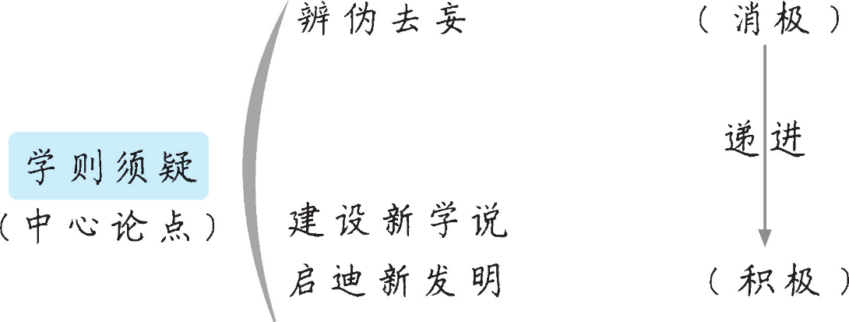

**【我的设计亮点】**

从学生熟知的寓言故事切入，以读贯穿始终，通过自读、引读、跳读、精读等不同的形式，带领学生读标题、读名言、读关键句、读经典片段，按照“词—句—段—篇”的方式帮助学生掌握阅读一般议论文的方法。通过梳理文章的论证思路，帮助学生准确把握文章由浅入深、层层深入的论证结构，品析语言的同时又让学生感受到作者逻辑思维的严密性，为一般议论文的写作打下基础。尤其是设置补写论据、质疑问难的训练活动，让学生在听说读写中学以致用，培养他们的怀疑精神。

（设计/祝兰）



**［关键能力］**

**思维发展与提升——层层深入，分点论证**

《怀疑与学问》是一篇典型的“总—分”式结构的议论文，文章开头引用我国古代两位著名学者的话，提出中心论点。接着先从消极方面论证，再从积极方面论证。中间用一个承上启下的递进复句，恰到好处地概括了前后两个方面的分论点。这样层层深入地论证，使文章结构严密，逻辑思维严谨。

这样，给学生提供了一个写作议论文的典型范例，在文章开头明确提出中心论点之后，围绕中心论点分解出两到三个分论点，分论点之间可以是并列式、递进式、正反对照式，然后摆事实、讲道理，论证各分论点，进而达到论证中心论点的目的，使论证更有说服力。

**［疑难探究］**

在教学中如何培养学生的怀疑精神？

教学中，可以通过对词语、句式的思辨，基于文本言语形式，引导学生对文本意图做深度理解；通过把课文与原文进行比对，比较优劣，从而更好地理解怀疑是为了建设和创造；引导学生对文中大量使用“绝对判断”的词产生质疑，使他们对课文的内容、形式有更多更全面客观的认识等。在对文章的怀疑中思辨，在思辨中加深理解，形成自己独到的见解，更重要的是现学“怀疑”，现用“怀疑”的思辨过程，以及在这种过程中逐渐培养起来的思辨精神，久之必然会养成独立思考的习惯。

**［文化素养］**

1.相关人物介绍

程颐（1033—1107），字正叔，洛阳伊川（今属河南）人，世称“伊川先生”，北宋理学家。曾和兄程颢学于周敦颐，并同为北宋理学的奠基者，世称“二程”。著有《易传》等。

张载（1020—1077），字子厚，凤翔郿县（今陕西眉县）横渠镇人，世称“横渠先生”，北宋理学家。与周敦颐、邵雍、程颢、程颐并称“北宋五子”。因其长期讲学关中，故其学派被称为“关学”。著有《正蒙》《易说》等。

戴震（1723—1777），字东厚，安徽休宁（今安徽黄山）人，清代思想家、学者。乾隆年间修《四库全书》，特召为纂修官，在馆五年，病死。博闻强识，对天文、数学、历史、地理均有深入研究，又精通古音。在哲学上有力地批判了理学家“理在事先”等理论，强调了从具体考察事物中认识事物规律的必要。著有《原善》《声韵考》等。

2.有关怀疑的名言

敏而好学，不耻下问。——孔子

打开科学大门的钥匙，无疑是一个问号。——李四光

怀疑是无限的探求。——苏格拉底

疑惑固非乐事，确信更属荒唐。——伏尔泰